МУНИЦИПАЛЬНОЕ БЮДЖЕТНОЕ
ОБЩЕОБРАЗОВАТЕЛЬНОЕ УЧРЕЖДЕНИЕ
«СРЕДНЯЯ ОБЩЕОБРАЗОВАТЕЛЬНАЯ ШКОЛА №19
С УГЛУБЛЕННЫМ ИЗУЧЕНИЕМ ОТДЕЛЬНЫХ ПРЕДМЕТОВ»
Г. НАБЕРЕЖНЫЕ ЧЕЛНЫ

Методическое объединение Здоровье

Основы безопасности жизнедеятельности

Соревнование
«Военизированная эстафета»

Составитель:
Михайлов Евгений Александрович
преподаватель-организатор ОБЖ
первой квалификационной категории

email: lexx-75@mail.ru
тел. +79274750011

г. Набережные челны

2015 г.

Состав команды 6, 8 или 10 человек. Дистанция эстафеты – 50 м. Форма одежды полевая (спортивная по сезону).
Необходимое снаряжение: макет автомата для разборки-сборки, стол для разборки-сборки автомата (можно использовать подстилку для предотвращения скольжения и сильного разброса деталей автомата при разборке), штатный ящик из под боеприпасов либо другой похожий по форме и предназначению, комплект ОЗК (1 на команду), противогаз (ГП-5, ГП-7) по размеру участника (1 на команду), бинт марлевый 5м х 10см (1 на команду), носилки санитарные складные, секундомер, протокол для фиксации результата, фишки или стойки для обозначения линии «Старта».
1 этап:
Один участник подбегает к столу и выполняет неполную разборку автомата согласно Руководству по 5,45 автомату Калашникова АК-74.
За каждую ошибку (нарушение установленного порядка разборки), допущенную при выполнении задания, начисляется 1 штрафной балл – 5 сек.
2 этап:
Один участник подбегает к столу и выполняет сборку автомата согласно Руководству по 5,45 автомату Калашникова АК-74.
За каждую ошибку (нарушение установленного порядка сборки), допущенную при выполнении задания, начисляется 1 штрафной балл – 5 сек.
Участник, собрав автомат, одевает его в положение «за спину» и возвращается на «Старт».
В дальнейшем автомат является эстафетной палочкой. Передача автомата осуществляется за линией «Старта».
3 этап:
Один участник переносит ящик из-под боеприпасов весом 10 кг. Ящик находится на земле за линией «Старта». Ящик может переноситься одной или двумя руками. Участник добегает до стола, оставляет ящик на столе и возвращается на «Старт».
За падение ящика начисляется 1 штрафной балл – 5 сек.
4 этап
Один участник подбегает к столу, снимает автомат, кладёт его на стол, одевает ОЗК в положение «Комбинезон», противогаз, автомат в положение «За спину» и возвращается на «Старт».
За каждое нарушение, допущенное при одевании противогаза, начисляется 1 штрафной балл – 5 сек.
За каждый незастёгнутый шпенёк начисляется 1 штрафной балл – 5 сек.
5 этап:
Один участник подбегает к столу, где его уже ждёт «раненый» (другой участник команды). Подбежавший участник производит перевязку голени «раненого» участника. Бинт – 5м х 10см.
За неполное наматывание бинта начисляется 1 штрафной балл – 5 сек.
При проведении на улице «раненого», в режиме ожидания помощи, можно усадить на туристический коврик пенку.
6 этап:
Четыре участника с носилками подбегают к столу, укладывают на носилки «раненого» (без помощи «раненого») и возвращаются на «Старт».
За падение носилок с «раненым» или самого «раненого» во время движения начисляется 1 штрафной балл – 5 сек.
По пересечению последним участником линии «Старта» останавливается секундомер и фиксируется контрольное время команды.
Примечание по 6 этапу:
Команда из 6 человек – на 6 этапе носилки несут участники, отработавшие на 1-4 этапах;
Команда из 8 человек – на 6 этапе носилки несут 2 участников;
Команда из 10 человек – на 6 этапе носилки несут 4 участников.
Как вариант:
- на 3 этапе ящик можно нагружать весом 8-10 кг (в зависимости от возраста участников эстафеты), вместо ящика можно использовать муляж противотанковой мины (при переноске противотанковой мины штрафные баллы начисляются за падение во время движения и бросания на стол – необходимо аккуратно положить её на стол);
- на 4 этапе можно одевать ОЗК как плащ в рукава или только противогаз (без ОЗК);
- на 6 этапе носилки могут переносить как вчетвером, так и вдвоём.
Соревнование универсальное, имеет возможность модификации и может проводиться в «День защиты детей», во время Оборонно-массового месячника в феврале, в программе военных сборов по программе ОВС с учащимися 10-х классов, в пришкольном лагере и т.п. Дистанция может размечаться как на улице, так в помещении (в спортзале).
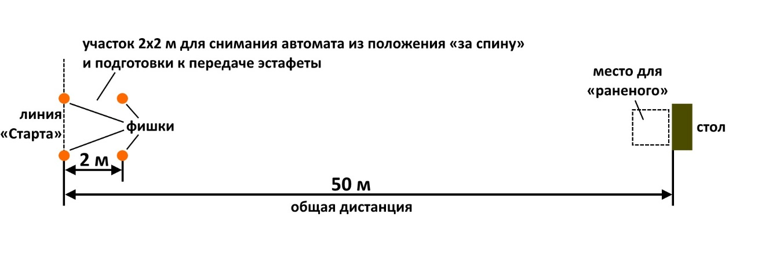
Для зрелищности можно запускать по 2 или 3 команды одновременно, но для этого требуется соответственно увеличение количества муляжей автоматов, столов для разборки, ящиков (противотанковых мин) для переноски, санитарных складных носилок. Ну и конечно же решить вопрос судейства для фиксации нарушений и контрольного времени.

